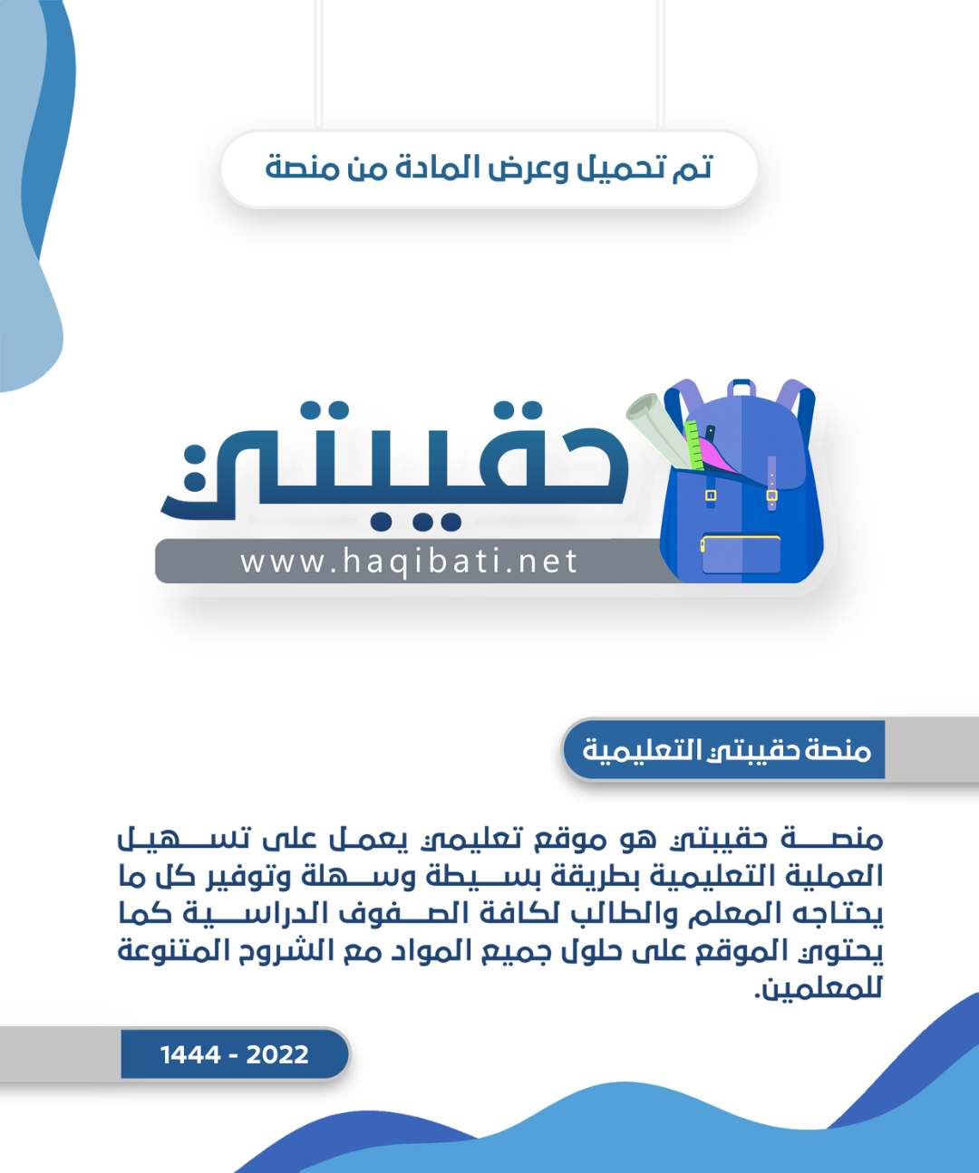

|  |  |  |
| --- | --- | --- |
| بسم الله الرحمن الرحيم | | |
| المملكة العربية السعودية | C:\Users\user\Documents\OIP.jfif | المادة :الدراسات الاجتماعية |
| وزارة التعليم | الصف: السادس الابتدائي |
| إدارة تعليم ...................... | الفصل الدراسي الأول 1445هـ |
| مدرسة .......................... | إختبار منتصف الفصل (الفترة) |

|  |  |
| --- | --- |
| **اسم الطالب**: ........................................................ |  |
| **20** |

|  |  |  |
| --- | --- | --- |
| **السؤال الأول: ضع علامة (√) أمام العبارة الصحيحة وعلامة (X) أمام العبارة الخاطئة:** | | |
| **1** | من فوائد التاريخ تعزيز الهوية الوطنية | **( )** |
| **2** | العصر الحجري من عصور ما قبل التاريخ | **( )** |
| **3** | من العصور الإسلامية عصر صدر الاسلام | **( )** |
| **4** | التاريخ هو تدوين الأحداث التي حدثت في الماضي وتفسيرها | **( )** |
| **5** | تأثر الاقتصاد بغياب الدولة الموحدة في شبة الجزيرة العربية فكانت الطرق غير آمنة | **( )** |
| **6** | نخوة العوجا: نخوة الدولة السعودية وهي النداء الذي يبث الحماس والفخر | **( )** |
| **7** | في عام 850هـ أسس مانع المريدي الدرعية | **( )** |
| **8** | كانت اليمامة موطنا قديما للحضارات | **( )** |
| **9** | التاريخ لا يقدم لنا العبرة والعظة | **( )** |
| **10** | عاصمة الدولة السعودية الأولى دمشق | **( )** |

**السؤال الثاني: ضع الكلمات التالية في الفراغات المناسبة:**

**( 1139هـ - عبدالله بن سعود - 1233هـ - محمد بن سعود - بالفترة الذهبية )**

|  |  |
| --- | --- |
| **1** | مؤسس الدولة السعودية الأولى هو الامام .............................................. |
| **2** | تأسست الدولة السعودية الأولى عام .................... |
| **3** | عرف عهد الامام سعود بن عبدالعزيز ..................................... |
| **4** | آخر حكام الدولة السعودية الأولى هو الامام .......................................... |
| **5** | كانت نهاية الدولة السعودية الأولى عام .............................. |

**السؤال الثالث : إختر من المجموعة (أ) مايناسبها في المجموعة (ب) مستعينا " بالأرقام"**

|  |  |  |  |
| --- | --- | --- | --- |
| **المجموعة (أ)** | | **الارقام** | **المجموعة (ب)** |
| **1** | الدهر | **( )** | فترة ابتداء حاكم ونهايته |
| **2** | الحقبة | **( )** | 10 سنوات |
| **3** | القرن | **( )** | 100 سنة |
| **4** | العقد | **( )** | قسم كبير من الزمن |
| **5** | عهد | **( )** | مدة الحياة كاملة او الزمن |

|  |  |  |
| --- | --- | --- |
| المملكة العربية السعودية  وزارة التعليم  الإدارة العامة التعليم بمنطقة .............  مكتب التعليم بمحافظة...............  ابتدائية........................... | C:\Users\DELL\Desktop\FOR P\شعار الرؤية والتعليم.png | التاريخ : / / 1444هـ  الفصل الدراسي الأول  اختبار الفترة (الأولى) |

|  |
| --- |
| **اختبار مادة الدراسات الاجتماعية للصف السادس الابتدائي لعام 1444هـ** |
| **اسم الطالب : .......................................................................................** |

استعن بالله أولا , ثم أجب على الأسئلة الآتية وتأكد من إجابتك على جميع الأسئلة قبل تسليم ورقة الإجابة

7

**السؤال الأول:**

**اختر الإجابة الصحيحة فيما يلي :**

|  |  |  |  |
| --- | --- | --- | --- |
| **1** | **هو تدوين الأحداث التي حدثت في الماضي وتفسيرها :** | | |
| التاريخ | | الجغرافيا | علم النفس |
| **2** | **فترة ابتداء حاكم ونهايته :** | | |
| العهد | | العصر | العقد |
| **3** | **القرن هو :** | | |
| 90 سنة | | 100سنة | 80سنة |
| **4** | **مدة الحياة كاملة أو الزمن :** | | |
| الحقبة | | الدهر | العقد |
| **5** | **من العصور الإسلامية :** | | |
| العصر العباسي | | العصر البرونزي | العصر الحجري |
| **6** | **مؤسس الدولة السعودية الأولى :** | | |
| الإمام محمد بن سعود | | الإمام عبدالعزيز بن محمد | الإمام سعود بن عبدالعزيز |
| **7** | **عرف عهده بالفترة الذهبية للدولة السعودية الأولى :** | | |
| الإمام عبدالعزيز بن محمد | | الإمام محمد بن سعود | الإمام سعود بن عبدالعزيز |

6

**السؤال الثاني:**

**ضع علامة (√) أمام الإجابة الصحيحة وعلامة (×) أمام الإجابة الخاطئة :**

1. من فوائد التاريخ تعزيز الهوية الوطنية ( )
2. التاريخ لا يقدم لنا العظة والعبرة ( )
3. العصر الحجري من عصور ما قبل التاريخ ( )
4. السنة 1145 هـ في القرن الثالث عشر ( )
5. العقد عشر سنوات ( )
6. تأسست الدولة السعودية الأولى عام 1157 ه ( )

7

**السؤال الثالث:**

1. **اذكر ثلاثة عصور إسلامية :**

**1-...............................**

**2-...............................**

**3-...............................**

1. **ماسبب اختيار الدرعية عاصمة للدولة السعودية الأولى ؟**

**.................................................................................................**

**ج) لماذا وصف الإمام سعود بن عبدالعزيز بسعود الكبير ؟**

**..................................................................................................**

تمنياتي لكم بالتوفيق و النجاح



**المملكة العربية السعودية**

**وزارة التعليم**

**الإدارة العامة للتعليم بمنطقة**

**الابتدائية**

**التاريخ : / / 1444هـ**

**الفصل الدراسي / الأول**

**المادة : الدراسات الاجتماعية**

|  |
| --- |
| **اختبار أعمال السنة لمادة الدراسات الاجتماعية للصف السادس الابتدائي لعام 1444هـ** |
| **اسم الطالبة : ................................................ الصف : ..........................** |

**السؤال الأول**

**اختاري الإجابات الصحيحة من بين الخيارات التالية:**

|  |  |  |  |
| --- | --- | --- | --- |
| **1** | **هي فترة ابتداء حاكم ونهايته:** | | |
| **أ- عصر** | | **ب_ عهد** | **ج _عقد** |
| **2** | **مدة الحياة كاملة أو الزمن :** | | |
| **أ_ الدهر** | | **ب_ الحقبة** | **ج_ العصر** |
| **3** | **مؤسس الدولة السعودية الأولى هو :** | | |
| **أ_ الإمام تركي بن عبدالله** | | **ب_ الإمام محمد بن سعود** | **ج_ الامام عبدالعزيز بن محمد** |
| **4** | **العصر الأموي من العصور :** | | |
| **أ_ القديمة** | | **ب_ الاسلامية** | **ج_ الحديثة** |
| **5** | **هو تدوين الأحداث التي حدثت في الماضي وتفسيرها :** | | |
| **أ_ التاريخ** | | **ب_ الجغرافيا** | **ج_ الاقتصاد** |
| **6** | **عاصمة الدولة السعودية الأولى :** | | |
| **أ_ الرياض** | | **ب_ العيينة** | **ج_ الدرعية** |
| **7** | **من عناصر شعار يوم التأسيس :** | | |
| **أ_ الصقر** | | **ب_ الأسد** | **ج _السيف** |
| **8** | **عرف عهد الإمام سعود بن عبدالعزيز بالفترة :** | | |
| **أ_ الفضية** | | **ب_ البرونزية** | **ج_ الذهبية** |
| **9** | **اتخذ الامام عبد العزيز بن محمد قصر ......... الذي أخذ اسمه من السلوان مقرا للحكم:** | | |
| **أ_ سلوى** | | **ب_ المصمك** | **ج_ الهوية** |
| **10** | **الحالة الاقتصادية في شبه الجزيرة العربية قبل قيام الدولة السعودية الأولى كانت:** | | |
| **أ_ متأثرة** | | **ب_ مستقرة** | **ج_ آمنة** |

**السؤال الثاني**

**أ ) ضع علامة ( ( ✓أمام العبارة الصحيحة وعلامة ( ( 🗶أمام العبارة الخاطئة فيما يلي :**

|  |  |
| --- | --- |
| **العبارة** | **العلامة** |
| 1. **من فوائد التاريخ تعزيز الهوية الوطنية.** |  |
| 1. **عرف عن الإمام عبدالعزيز بن محمد بـعنايته بالصغار وتشجيعهم..** |  |
| 1. **خضعت الجزيرة العربية قبل قيام الدولة السعودية الأولى لحكم موحد.** |  |
| 1. **التاريخ لا يقدم لنا العظة والعبرة .** |  |
| 1. **أيد أئمة الدولة السعودية الاولى الدعوة الإصلاحية .** |  |
| 1. **سميت الدرعية بهذا الاسم نسبة إلى اسم الدروع من قبيلة بني حنيفة والى اسم بلدتهم القديمة شرق شبه الجزيرة العربية.** |  |

**ب) اربط بين العبارة في القائمة ( أ ) بما يناسبها في القائمة (ب) في الجدول التالي باستعمال الأرقام:**

|  |  |  |
| --- | --- | --- |
| **القائمة ( أ )** | **الرقم** | **القائمة ( ب )** |
| **1/ العصر الحجري** |  | **من صفات الامام محمد بن سعود** |
| **2/ القرن يساوي** |  | **هي النداء الذي يبث الحماس والفخر وروح الانتماء للوطن** |
| **3/ نخوة العوجا** |  | **من العصور ما قبل التاريخي** |
| **4/ الحكمة والقيادة** |  | **100سنة** |

**انتهت الأسئلة**

**معلمة المادة :**